AU NIVEAU ACCUEIL :
A priori tout est OK
AU NIVEAU PARAMETRAGE :
Si je clique sur double clic sur « Type Appareil » voici ce qui se passe :
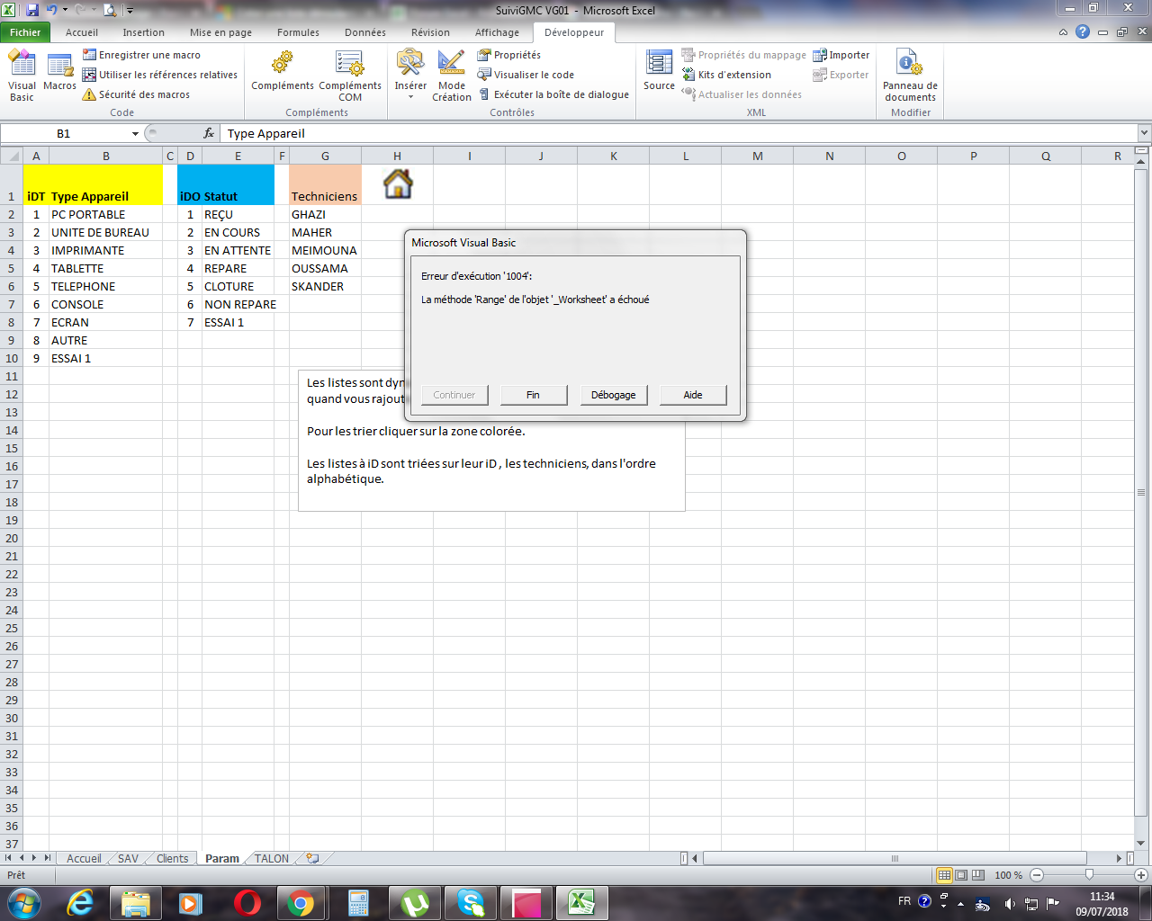
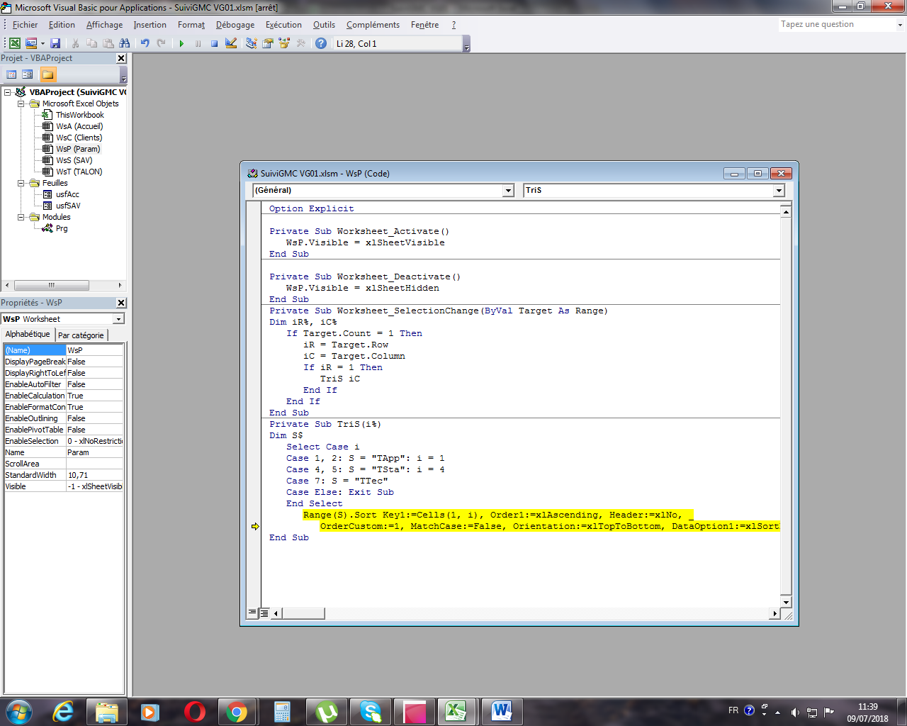
Pour les autres : RIEN DE SPECIAL
J’ai bien réussi à allonger les listes, par contre je n’ai pas compris l’histoire du tri

AU NIVEAU SAV

Utilisation du Formulaire :
CAS 1 : Je clique sur formulaire < Nouveau < Choisir un client dans la liste = OK
CAS 2 : Je clique sur formulaire < Nouveau < Créer un nouveau client
J’ai une erreur de débogage au niveau de la date de réception
J’ai vérifié la date de mon PC et de mon office, tout est OK et d’ailleurs la date dans le cas 1 est bonne.

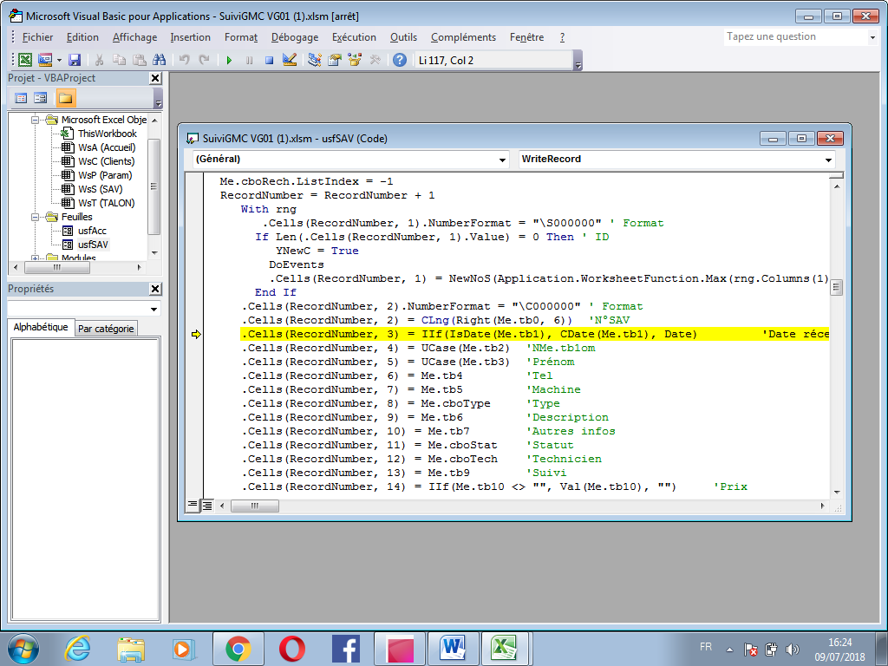

Pour les colonnes avec entête rouge
J’ai l’habitude d’utiliser des filtres et ça marche sur votre fichier. Je ne sais pas si vous aviez prévu une autre manière de le faire.

Modification au niveau du formulaire
Puisque que nous avons décidé de gérer la base client au niveau du formulaire SAV, une modification du nom du client au niveau du formulaire devrait engendrer une modification au niveau de la feuille « Clients » or ce n’est pas le cas.
Ou bien après re-vérification, je m’aperçois que j’ai un doublon
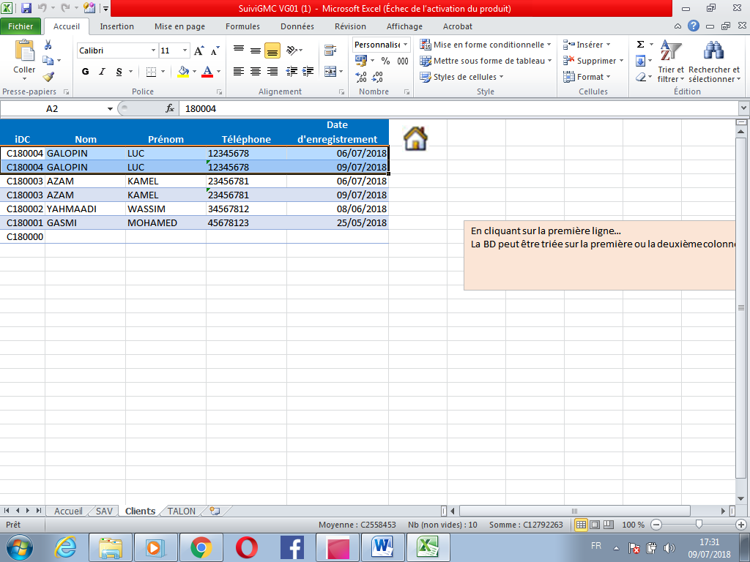

Recherche SAV
Il n’y a pas de bouton pour lancer la recherche de la fiche souhaitée (Elle figurera sur le talon du client ou de l’appareil) donc la recherche sera plus facile en cherchant le numéro IDS ou IDC qu’en faisant une navigation suivant par suivant.

Pour la dernière feuille dont vous n’avez pas compris l’utilité
Je dois d’abord revenir sur les talons clients et GMC : Format impeccable : 2 coupons sur une page A4. Il s’agit de l’enregistrement de l’appareil.
Ensuite le client vient récupérer son appareil après intervention je dois imprimer une feuille avec le diagnostic, le prix et le détail de l’intervention.
J’imprimerais ce document en deux exemplaires (un pour le client et un pour mon archive manuelle).


